
Производственно-торговая группа ЮНИТЕКС
111024, г. Москва, шоссе Энтузиастов, 17

(495) 785-47-00
http://www.unitex.ru
info@unitex.ru
pr@unitex.ru
Москва, 20 февраля 2007 г.

Эксклюзивный проект: итальянский LEO от ЮНИТЕКС

Пресс-релиз
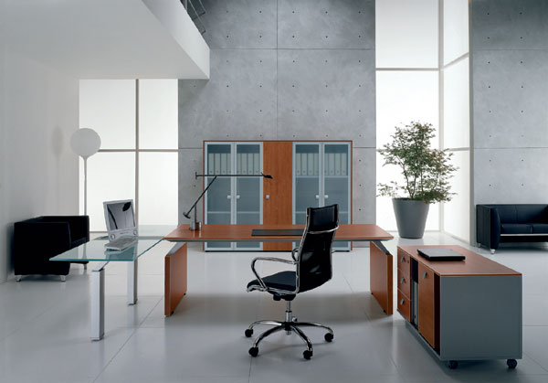
Кабинет LEO
Компания ЮНИТЕКС получила эксклюзивные права на поставку кабинетов руководителя LEO. Кабинеты LEO — в экспозиции всех Центров офисной мебели ЮНИТЕКС.
LEO — новая коллекция итальянской фабрики STAFF, фабрики с которой ЮНИТЕКС работает без малого 15 лет: с первых дней развития отношений с иностранными производителями.
Разрабатывая LEO, STAFF решал несколько важнейших задач, безусловно актуальных как для Европы, так и для России. Создавался кабинет руководителя, самодостаточный и яркий, способный формировать офисное пространство, быть четким, выверенным, лаконичным, при этом разнообразным и неизменно функциональным. Расчеты оправдались: дизайнерам и конструкторам удалось воплотить в коллекции LEO безупречное сочетание тонкого стиля и практичности. Это стало возможным благодаря современным технологиям и конструкторским решениям, переданным через формы, цвета, материалы и продуманность каждой детали.
И сегодня каждый российский руководитель, готовый подчеркнуть динамичность и решительность своего бизнеса, может выбрать для своего кабинета коллекцию LEO. Цвет, фактура, сочетания — на его усмотрение. Выбор сочетаний действительно велик: венге или черешня, столешницы из закаленного стекла или традиционная столешница текстуры венге, дополнительные металлические детали, целый ряд видов опор. LEO может быть консервативным и традиционным или современным и хайтечным… Главное, что он будет неизменно индивидуальным, продуманным и безупречным. Как ваш подход к делу. Как ваш успех.

Производственно-торговая группа ЮНИТЕКС — компания, входящая в число лидеров по продаже мебели для офиса в России. Основана в 1992 г. Компания обладает производственными ресурсами для выпуска офисной и мягкой мебели, сетью салонов продаж в Москве, регионах России и странах СНГ.
Сайт в интернете: http://www.unitex.ru

Контактное лицо: | советник по связям с общественностью ПТГ ЮНИТЕКС  Елена Викторовна ЯСЬКОВА  Тел.: (926) 533-06-00  E-mail: pr@unitex.ru

